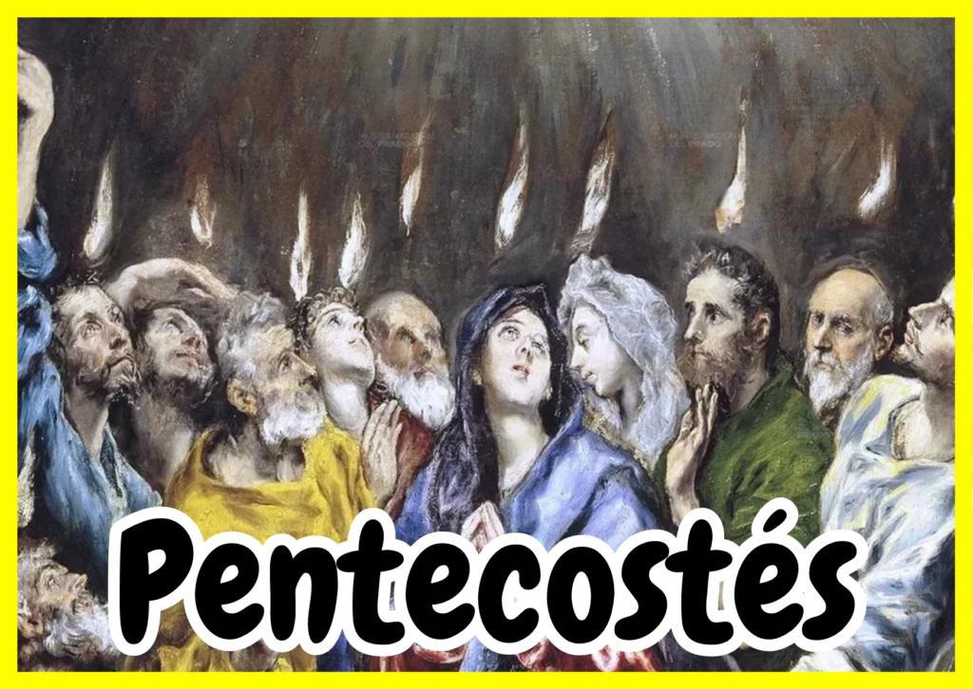

“COMO EL PADRE ME HA ENVIADO, ASÍ OS ENVÍO YO. RECIBID EL ESPÍRITU SANTO” (Jn 29,19-23)
8 JUNIO
2025,
PENTECOSTÉS
***

“ENVÍA TU ESPÍRITU, SEÑOR, Y REPUEBLA LA FAZ DE LA TIERRA” Sal 103

